班級：_______班 座號：________ 姓名：_____________
- 火車沿直線鐵道靜止於A站，以+2m／s²之加速度出發，經12秒到達B站後開始維持等速度行駛至C，然後作− 2m／s²加速度停於D，若站間距離比2：1：2，則全程歷時多久？
(A)18 (B)21 (C)24 (D)27 (E)30 秒。
- 承上題，火車由A站至D站間的距離為若干公尺？
(A)240 (B)300 (C)360 (D)420 (E)480 公尺。
- 承上題，火車的最大速度比平均速度＝？
(A)9：7 (B)9：5 (C)9：4 (D)7：5 (E)7：4。
- 一質點在x軸上運動，取向右為正，若初速V₀＜0，a＞0，則可能的x − t圖(位置−時間)為下列何者？
- 沿著x軸運動的質點，其加速度a＝2t (SI制)，若質點在t＝5秒時，速度為10公尺／秒，則t＝10秒時，質點速度為若干？
(A)60 (B)70 (C)75 (D)80 (E)85 公尺／秒。
- 汽車由靜止開始出發，以4公尺／秒²等加速度行駛一段時間後，再以2公尺／秒²等減速而漸停止，若全程之位移為600公尺，則汽車全程的平均速率為多少？
(A)60 (B)50 (C)40 (D)30 (E)20 公尺／秒。
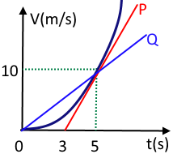
- 某質點以初速v在水平桌面上沿直線滑行，受到固定摩擦力作用作等減速度動，當行進20秒距離時速度變為v／2，則試求已滑行的距離為若干公尺？
(A)8V (B)10V (C)12V (D)15V (E)18V 公尺。
- 右圖為某跑車在加速過程的速度對時間的關係圖，P為第5秒時的切線，Q為0～5秒間圖形的割線，則該跑車在第5秒的瞬時速度與0～5秒間的平均加速度比為若干？
(A)3：1 (B)3：2 (C)5：2 (D)5：1 (E)4：1。
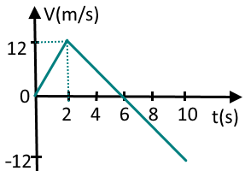
- 物體在直線道路上作等加速度運動，若初速度為20 m／s，加速度量值為3 m／s²，且速度與加速度的方向相反，則5秒後物體的速度量值為若干？
(A)5 (B)10 (C)15 (D)25 (E)30。
- 右圖為物體作直線運動的v-t關係圖，下列敘述何者正確？
(A)0～6秒內的加速度量值為定值 (B)2～6秒的平均加速度與6～10秒的平均加速度等值異號 (C)第1秒的加速度量值大於第4秒的加速度量值 (D)2秒至10秒內的瞬時加速度量值先減少後增加 (E)0～2秒內的位移量值與2～6秒內的位移量值相等。
- 機車自靜止起沿直線以加速度2.0m/s²前進一段距離後，改以加速度－1.0m/s²減速至停止，全程共歷時18秒鐘，則全程的位移量值為若干？
(A)108m (B)90m (C)81m (D)72m (E)54m。
- 飛機起飛的瞬時速度一般須達324公里／小時，若飛機從靜止開始，欲在20秒內達到起飛狀態，則飛機的平均加速度應為若干？
(A)2.5 (B)3.0 (C)3.5 (D)4.0 (E)4.5 m／s²。
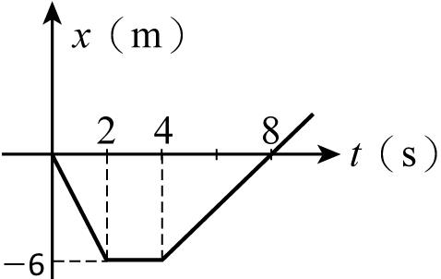
- 承上題，此時跑道的最短距離為若干公尺？
(A)1200 (B)900 (C)800 (D)750 (E)600 公尺。
- 汽車在直線道路上行進，其x − t圖(位置－時間)如右圖，單位為SI制，則該車在1～6秒之位移為X，路徑長為Y，則(X，Y)＝？
(A)(0，3) (B)(1，3) (C)(－1，3) (D)(0，6) (E)(1，6)。
- 承上題，汽車於1～6秒間的平均加速度為若干？
(A)0 (B)0.3 (C)－0.3 (D)0.9 (E)－0.9 m／s²。
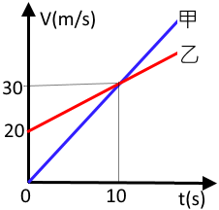
- 公路上有一輛超速車，通過停在路邊的警車時，警車鳴笛開始追趕，兩車的速度與時間關條如右圖，則下列敘述何者正確？
(A)甲車為超速車 (B)警車在第10秒追上超速車 (C)警車追上超速車時，警車的速度比超速車大 (D)警車追上超速車時，警車的位移比超速車的位移大 (E)警車追上超速車時，警車的平均速度比超速車的平均速度大。
- 承上題，警車追上超速車時，下列敘述何者正確？
(A)警車與超速車的加速度比3：2 (B)警車與超速車的加速度比2：1 (C)警車共追了ㄋ 300公尺 (D)警車共追了600公尺 (E)第10秒末警車在超速車後方200公尺。
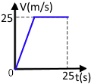
- 一物體作直線運動，其速度─時間關係(v-t)如右圖，全程歷時25秒，已知平均速率為20公尺／秒，則下列敘述何者正確？(應選兩項)
(A)物體共移動了400公尺 (B)物體在加速的階段共經歷15秒鐘 (C)物體在加速階段共移動了125公尺 (D)物體等速度的階段共移動了250公尺 (E)物體加速階段的加速度量值為2.5公尺／秒²。
- 承上題，物體移動前半程與後半程所需的時間比為若干？
(A)5：3 (B)4：3 (C)2：1 (D)3：1 (E)3：2。
- 一質點原以速度20公尺／秒向右移動，經過10秒後，以速度為20公尺／秒(方向向左)，則下列敘述何者正確？
(A)質點的平均加速度量值為2公尺／秒² (B)質點加速度的方向向右 (C)質點的位移為100公尺 (D)質點共移動了100公尺 (E)質點移動了100公尺才開始改變方向。
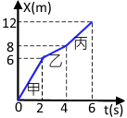
- 如圖為某質點運動時，位移X與時間t的關係圖，圖中甲乙丙三階段分別代表0～2秒、2～4秒、4～6秒，則下列敘述何者正確？
(A)三階段中，甲的加速度最大 (B)1～3秒的平均加速度為1m／s² (C)3～5秒的平均加速度0.5m／s² (D)第2秒前後速度與加速度的方向相同 (E)第4秒前後，速度與加速度的方向相反。

